信 息 工 程 学 院
《Web技术及应用》实验报告
学院:信息学院 | 班级:软件2001 | 姓名:张宇晨 | 学号:2020012249 | 成绩:

实验一 HTML与CSS基础
- 实习内容

、个人简历
- 样式展示
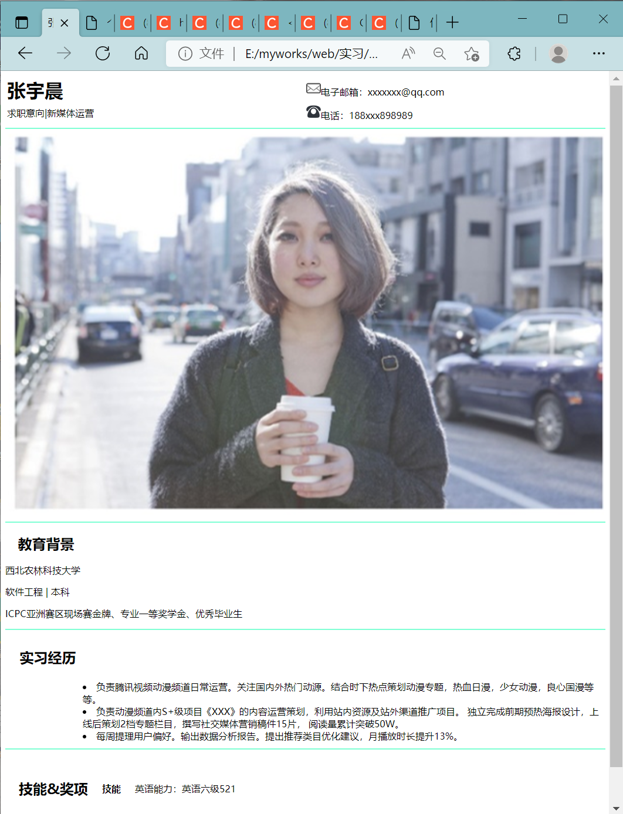

- HTML源码
<!DOCTYPE html>
<html>
<head>
<meta charset="utf-8">
<title>张宇晨简历</title>
<style>

</style>
</head>
<body >

<table width=100%>
<tr><th style="font-size: xx-large; float: left; text-align: left;" width="50%" >张宇晨</th><td><img src="mail.png" style="width: 5%;height: 5%;"/>电子邮箱：xxxxxxx@qq.com</td></tr>
<tr><td width="50%" style="text-align: left;">求职意向|新媒体运营</td><td><img src="phone.png" style="width: 5%;height: 5%;"/>电话：188xxx898989</td></tr>
</table>
<hr align=left width=100% color="aquamarine" size="2"/>

<img src="photo.PNG" width="100%"/>

<hr align=left width=100% color="aquamarine" size="2"/>
<div id="jybj">
<h2>&nbsp;&nbsp;&nbsp;教育背景</h2>
<p>西北农林科技大学</p>
<p>软件工程 | 本科</p>
<p>ICPC亚洲赛区现场赛金牌、专业一等奖学金、优秀毕业生</p>
</div>
<hr align=left width=100% color="aquamarine" size="2"/>
<div>
<table width="100%">
<tr><td width="125px"><h2>&nbsp;&nbsp;&nbsp;实习经历</h2></td><td></td></tr>
<tr>
<td></td>
<td>
<li>
负责腾讯视频动漫频道日常运营。关注国内外热门动源。结合时下热点策划动漫专题，热血日漫，少女动漫，良心国漫等等。
</li>
<li>
负责动漫频道内S+级项目《XXX》的内容运营策划，利用站内资源及站外渠道推广项目。 独立完成前期预热海报设计，上线后策划2档专题栏目，撰写社交媒体营销稿件15片， 阅读量累计突破50W。
</li>
<li>
每周提理用户偏好。输出数据分析报告。提出推荐类目优化建议，月播放时长提升13%。
</li>
</td>
</tr>
</table>
</div>
<hr align=left width=100% color="aquamarine" size="2"/>
<div>
<table cellspacing="22">
<tr><th><h2>技能&奖项</h2></th><th>技能</th><td>英语能力：英语六级521</td></tr>
<tr><th></th><th>奖项</th><td>ACM亚洲区域赛金牌</td></tr>
</table>
</div>
</body>
</html>

、课程表
- 样式展示
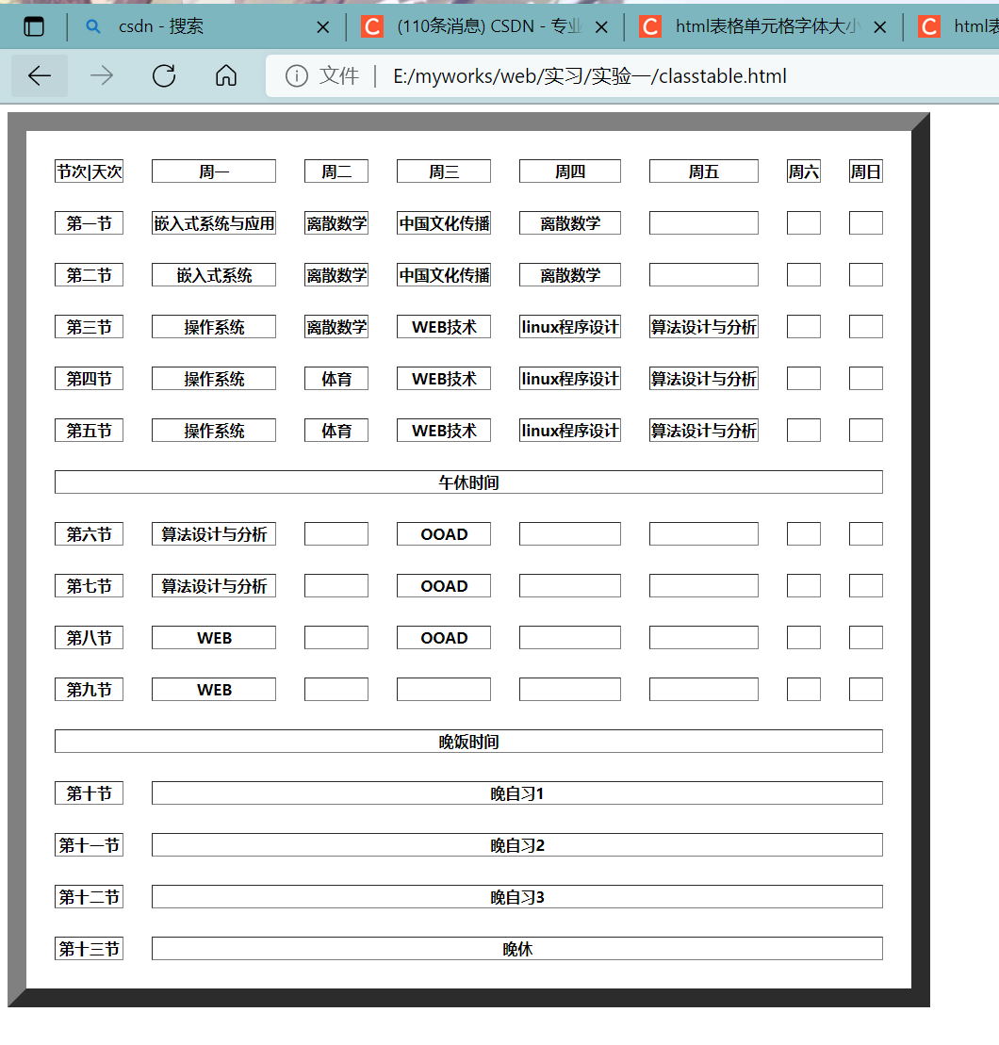

- HTML源码
<!DOCTYPE html>
<html>
<head>
<meta charset="utf-8">
<title>2022学年春季课表</title>
</head>
<body>
<table cellspacing=30 border=20 bordercolor=>
<tr><th>节次|天次</th><th>周一</th><th>周二</th><th>周三</th><th>周四</th><th>周五</th><th>周六</th><th>周日</th></tr>
<tr><th>第一节</th><th>嵌入式系统与应用</th><th>离散数学</th><th>中国文化传播</th><th>离散数学</th><td>&nbsp;</td><td>&nbsp;</td><td>&nbsp;</td></tr>
<tr><th>第二节</th><th>嵌入式系统</th><th>离散数学</th><th>中国文化传播</th><th>离散数学</th><th></th><th></th><th></th></tr>
<tr><th>第三节</th><th>操作系统</th><th>离散数学</th><th>WEB技术</th><th>linux程序设计</th><th>算法设计与分析</th><th></th><th></th></tr>
<tr><th>第四节</th><th>操作系统</th><th>体育</th><th>WEB技术</th><th>linux程序设计</th><th>算法设计与分析</th><th></th><th></th></tr>
<tr><th>第五节</th><th>操作系统</th><th>体育</th><th>WEB技术</th><th>linux程序设计</th><th>算法设计与分析</th><th></th><th></th></tr>
<tr><th colspan="8">午休时间</th></tr>
<tr><th>第六节</th><th>算法设计与分析</th><th></th><th>OOAD</th><th></th><th></th><th></th><th></th></tr>
<tr><th>第七节</th><th>算法设计与分析</th><th></th><th>OOAD</th><th></th><th></th><th></th><th></th></tr>
<tr><th>第八节</th><th>WEB</th><th></th><th>OOAD</th><th></th><th></th><th></th><th></th></tr>
<tr><th>第九节</th><th>WEB</th><th></th><th></th><th></th><th></th><th></th><th></th></tr>
<tr><th colspan="8">晚饭时间</th></tr>
<tr><th>第十节</th><th colspan="7">晚自习1</th></tr>
<tr><th>第十一节</th><th colspan="7">晚自习2</th></tr>
<tr><th>第十二节</th><th colspan="7">晚自习3</th></tr>
<tr><th>第十三节</th><th colspan="7">晚休</th></tr>
</table>
</body>
</html>

、航班表单
- 样式展示

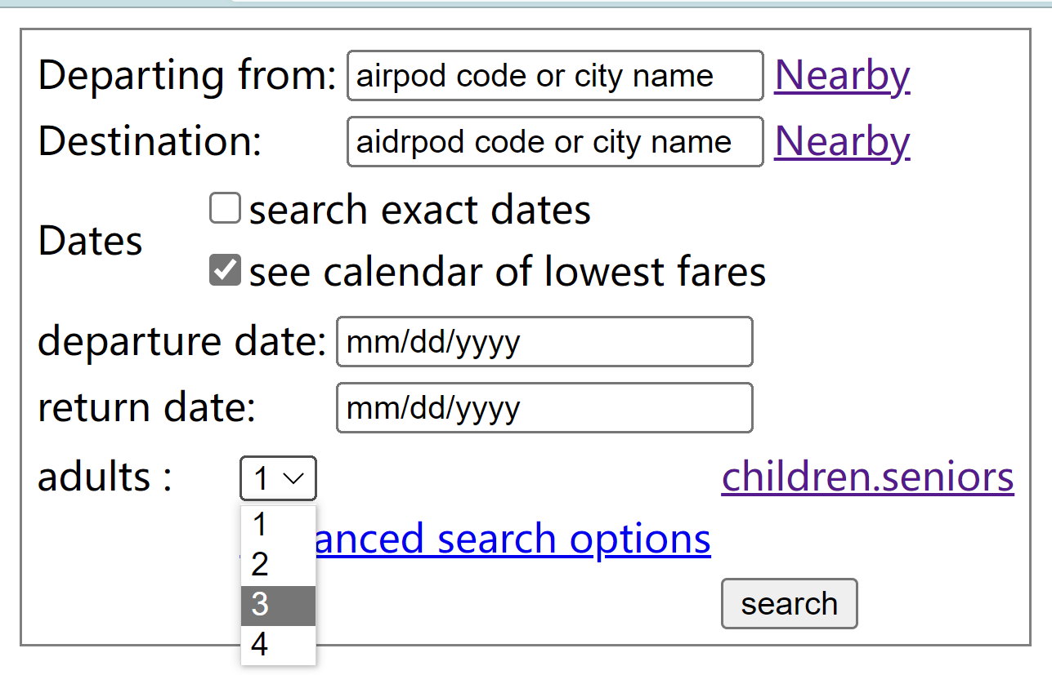

- HTML源码
<!DOCTYPE html>
<html>
<head>
<meta charset="utf-8">
<title>表格</title>
</head>
<body>
<table bordercolor="grey">
<td>
<table>
<tr>
<td>Departing from: </td><td><input type="text" value="airpod code or city name"></td><td><a href="https://ditu.amap.com/">Nearby</a></a></td>

</tr>
<tr>
<td>Destination: </td><td><input type="text" value="aidrpod code or city name"></td><td><a href="https://ditu.amap.com/">Nearby</a></a></td>
</tr>
</table>
<table>
<tr><td rowspan="2">Dates&nbsp;&nbsp;&nbsp;&nbsp;</td><td><input type="checkbox">search exact dates </td></tr>
<tr><td><input type="checkbox">see calendar of lowest fares </td></tr>
</table>
<table>
<tr>
<td>departure date: </td><td><input type="text" value="mm/dd/yyyy"></td>

</tr>
<tr>
<td>return date: </td><td><input type="text" value="mm/dd/yyyy"></td>
</tr>
</table>
<table>
<tr>
<td>adults : &nbsp;&nbsp;&nbsp;&nbsp;</td><td><select><option>1</option><option>2</option><option>3</option><option>4</option></select>&nbsp;&nbsp;&nbsp;&nbsp;
</td><td><a href="https://ditu.amap.com/">children.seniors</a></a></td>
</tr>
<tr><td></td><td><a href="http://www.umetrip.com/webStatic/about/download.html?hrefParam=cli">Advanced search options</a></td></tr>
<tr>
<td></td><td></td><td><input type="button" value="search"</td>
</tr>
</table>
</td>
</table>
</body>
</html>

- 实习总结
“纸上得来终觉浅，绝知此事要躬行”。在学习了HTML与部分CSS的内容后，感觉学到了很多，但是又没有实践运用过，这次实习提供了一个很好的机会让我能够进行练习。在实习过程中，遇到了种种困难。解决困难的过程中，不仅用到了课堂上讲到的方法，还通过查阅资料等方式，找到了许多更前沿更实用的方法解决问题。运用了以前从未用过的技巧。本次实习让我学到了很多，为我自己在制作网页这方面积累了一些经验。这次实习是我人生中重要的一堂课，将是我今后走上社会后的一笔巨大的财富。总体来说这次是对我的综合素质的培养，锻炼和提高。
同时我也通过实习中遇到的问题总结出了自己的缺点与不足。由此对自己提出几点要求以规范约束自己后面的学习。
- 认真学习理论知识，不断提升理论素养。通过本次实习总感觉自己学的不够，要用到知识时总感觉脑袋总是空白。实习后让我明白，要能够解决实际中的问题，一定要有足够强的理论素养，只有脑子中有知识，才有运用此知识来解决问题的可能。实习内容是与自己所学内容有密切联系的，所以自己在这方面格外侧重，希望能够加强自己的专业知识。
（2） 认真做好每次实习，不断提高实践运用能力。在做到（1）的前提下，有了基本的知识架构体系。但是没有实践运用过的知识，不会变成自己的技能。所以要认真对待每一次实习，将学到的知识灵活运用。少纸上谈兵，多开机实战。
总之，本次实习让我学到了很多，也了解到了自己的不足，我会继续努力，完善自我。同时，对于学校的精心安排和指导老师的用心辅导表示非常感谢。

实验报告的内容与格式按任课教师的要求书写。

